V mikroregionu Rozvodí právě začína strategické plánování boje se sociálním vyloučením
Mikroregion Rozvodí, 27. 10. 2018
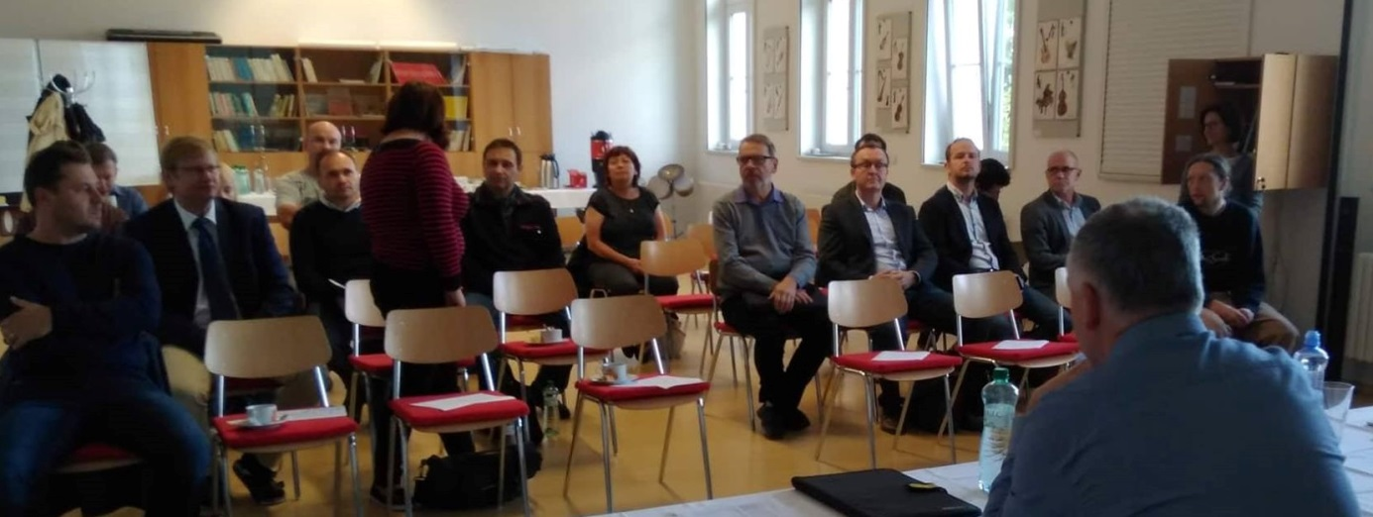
Proběhlo první setkání zástupců obcí a dotčených institucí a organizací, které se rozhodly podílet na strategickém plánování sociálního začleňování v mikroregionu Rozvodí.
Započalo setkávání pracovních skupin, které se zaměřují na dluhovou problematiku, otázku bydlení, oblast vzdělávání, stabilitu rodiny, míru nezaměstnanosti obyvatel a prevenci rizikového chování.

Dne 25. 10. 2018 proběhlo první oficiální setkání zástupců obcí mikroregionu Rozvodí, Agentury pro sociální začleňování a spolupracujících partnerů z řad neziskových organizací a dalších institucí.
Partneři byli seznámeni s harmonogramem spolupráce a postupem tvorby strategických materiálů, které budou hlavním podkladem k nastavení efektivního řešení cíleného boje se sociálním vyloučením v obcích mikroregionu Rozvodí.
Od poloviny října 2018 probíhají jednání tzv. pracovních skupin. Pracovní skupiny jsou týmy lidí, kteří se budou pravidelně scházet a plánovat jednotlivé kroky sociálního začleňování. Jsou tematicky zaměřeny na dluhovou problematiku, otázku bydlení, oblast vzdělávání, stabilitu rodiny, míru nezaměstnanosti obyvatel a prevenci rizikového chování. Práce těchto skupin je soustředěna na co nejpodrobnější rozklíčování příčin, které vedou k problémům ve zmíněných oblastech. Toto podrobné „rozpitvání“ problému sebou přináší jeho hlubší poznání. Problém se tak stává jasnější a uchopitelnější.
Další fází práce každé skupiny bude hledání možných řešení, jak dopady definovaných klíčových problémů zmírnit, či zcela odstranit. Expertní znalosti členů pracovních skupin v kontextu se zpracovanou situační analýzou sociálního vyloučení budou hlavními zdroji informací pro tvorbu strategického dokumentu, který bude základním kamenem pro opatření při řešení konkrétní problematiky. Strategický plán sociálního začleňování mikroregionu Rozvodí na sebe bude vázat i nezbytné finanční prostředky ze zdrojů ESF.
„Zkušenosti a informace, které od partnerů v průběhu práce získáváme, jsou pro strategické plánování zásadní. Výsledný dokument bude tedy zdrojem těchto dat, budou zde popsány cíle, kterých chceme na území dosáhnout a také konkrétní kroky, pomocí kterých budou tyto záměry uskutečňovány.“ říká Lokální konzultantka Agentury Hana Nohavicová.
Finální dokument by měl být zpracován na přelomu března a dubna 2019 a po jeho schválení zastupitelstvem bude pro mikroregion Rozvodí otevřena výzva číslo 52 Operačního programu Zaměstnanost „Podpora sociálního začleňování v SVL“, do které budou partneři moci předkládat své projektové záměry. Pracovníci Agentury pro sociální začleňování budou v tuto dobu partnerům poskytovat intenzivní podporu ve formě odborného poradenství a zprostředkovávání cíleného vzdělávání napříč řešenými tématy.

Více informací na www.socialni-zaclenovani.cz a www.facebook.com/agenturaprosocialnizaclenovani.

Kontakt pro média:
Jakub Varvařovský
Centrální expert na komunikaci a PR ASZ,
varvarovsky.jakub@vlada.cz
+420 728 866 907
*****
Agentura pro sociální začleňování funguje od roku 2008 a je jedním z odborů Sekce pro lidská práva Úřadu vlády ČR. Zajišťuje podporu obcím v procesu sociální integrace tím, že jim pomáhá při mapování a detailním poznávání problémů sociálně vyloučených lokalit a jejich obyvatel, při přípravě a nastavování dlouhodobějších procesů pro jejich řešení a při získávání financí na tyto postupy. Posláním Agentury je propojovat klíčové aktéry na místní úrovni tak, aby spolupracovaly při sociálním začleňování. Podporuje nadresortní přístup a propojování působení veřejné správy a neziskového sektoru. Spolupracuje s více než 100 obcemi ČR. Ředitelem je David Beňák.
Koordinovaný přístup k sociálně vyloučeným lokalitám (KPSVL) je nástrojem pomoci městům, obcím a svazkům obcí při sociálním začleňování sociálně vyloučených obyvatel z prostředků Evropských strukturálních a investičních fondů (ESIF) za místní podpory Agentury pro sociální začleňování. V rámci tohoto přístupu mohou města a obce koordinovaně čerpat prostředky ze tří operačních programů. Podmínkou čerpání je vypracování strategického plánu sociálního začleňování, který obcím a městům Agentura pomáhá zpracovat.

